일반물리실험 레포트

1주차

컴퓨터를 이용한 측정 및 자료분석과

버니어 캘리퍼스의 사용에 대한 실험

20221627 태현준

실험 1-1. 컴퓨터를 이용한 측정 및 자료분석

1. 실험 목적
에어트랙 글라이더를 이용해서 간단한 실험을 수행하면서 인터페이스(Interface)에 대해서 알아본 다. 또한 각각의 인터페이스 방법에 따라 나타나는 데이터(Data)를 비교하여 차이를 알아본다.

2. 이론
1) 인터페이스의 정의 인터페이스는 본래 두 개의 구성요소, 기능단위가 갖는 경계/접촉면 또는 공유하는 영역이란 의미를 가지며 인간과 기계의 경계에 있어서는 인간이 취급하기 쉽도록 설계한 시스템(System)/장치 나 규격/규약을 말한다. 인터페이스는 컴퓨터와 관련해서는 하드웨어(Hard ware)나 소프트웨어(Software)를 접속할 때의 규약을 뜻한다. 예를 들면 컴퓨터 본체와 프린터(Printer)를 접속할 경우 서로의 규격이 같지 않으면 데이터의 교환이 불가능하며 규격이 같을 때 비로소 컴퓨터의 명령에 의해 출력이 가능해진다. 이 때 “두 장치 사이에 같은 인터페이스를 구비하고 있다.”고 한다.
2) 인터페이스의 종류
⑴ 시스템/장치에 있어서는 서로 다른 기능을 갖는 기기 간의 상호연결
⑵ 데이터 전송에 있어서는 두 개의 시스템 또는 장기간의 물리적 접속조건, 연결부분품 또는 서브 시스템(Subsystem)의 물리적 표면/간격 등 기계적 조건, 정합신호레벨(Signal matching level)/ 임피던스(Impedance)/ 전력 레벨(Power level) 등의 전기적 조건, 두 개의 장치/시스템 상호접속에 관한 회로의 형식과 신호의 형식 등에 관한 규격
⑶ 프로그램(Program) 가능한 계측기에 있어서는 시스템 상호간 또는 시스템의 부분간에서 공용되는 경계
⑷ 소프트웨어에서는 두 개의 장치를 연결할 경우의 두 개 이상의 프로그램에 의해 공용되는 기억 장치의 일부 또는 레지스터(Register), 다른 시스템 컴포넌트(Component)와 상호작용하거나 통신하 는 것 등이 포함된다.
또한 인터페이스에는 입출력 인터페이스, 맨머신(Man machine) 인터페이스, 시스템콜(System call) 인터페이스, 통신 프로토콜 등 여러가지가 있는데 그 중 맨머신 인터페이스는 컴퓨터와 그것을 사용하는 인간이 직접 관여하는 키보드(Key board)나 디스플레이(Display) 장치 등을 말한다. 그러나 현재로는 키보드나 디스플레이의 사용방법을 지칭하는 경우가 많으며 “맨머신 인터페이스가 우수하다”고 하는 것은 조작하기가 쉬워 사용이 용이하다는 것이 된다.
3) 측정 방법 설명
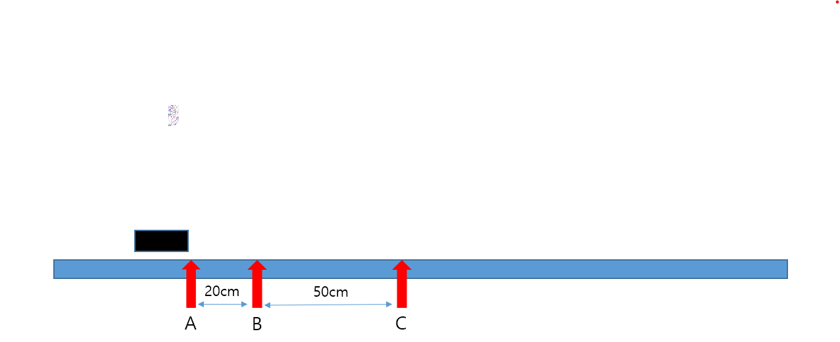
손떨림과 같은 오차요인이 들어갈 수 있으므로 손을 뗀 후 20cm가 지난 지점(B)부터 50cm가 지난 지점(C)까지 측정한다.

3. 데이터 정리
횟수 | 3.8+10g | 3.8+30g | 3.8+50g
1 | 0.57s | 0.53s | 0.49s
횟수 | 3.8+10g | 3.8+30g | 3.8+50g
1 | 0.88m/s | 0.94m/s | 1.02m/s
1) 초시계를 이용한 인터페이스 실험
Table1 질량 변화에 대한 시간 변화의 표 Table2 질량 변화에 대한 속도 변화의 표

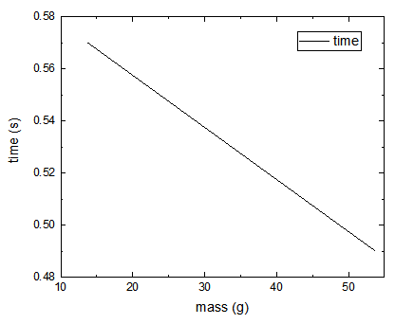
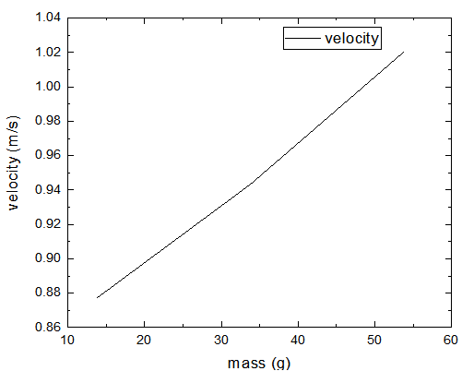

Fig1 초시계 - 질량 변화에 대한 시간 변화의 그래프 Fig2 초시계 - 질량 변화에 대한 속도 변화의 그래프

2) 포토게이트를 이용한 인터페이스 실험

횟수 | 3.8+10g | 3.8+30g | 3.8+50g
1 | 0.77s | 0.51s | 0.41s
2 | 0.68s | 0.46s | 0.37s
평균시간 | 0.73s | 0.49s | 0.39s

Table3 질량 변화에 대한 시간 변화의 표

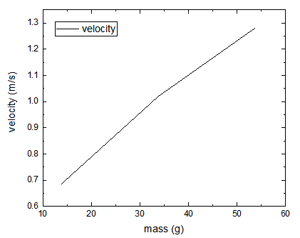
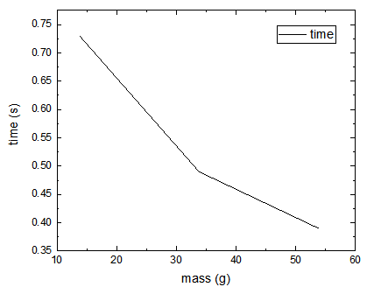

Fig3 포토게이트 - 질량 변화에 대한 시간 변화의 그래프 Fig4 포토게이트 – 질량 변화에 대한 속도 변화의 그래프

3) 모션센서를 이용한 인터페이스 실험

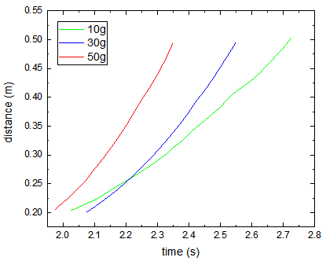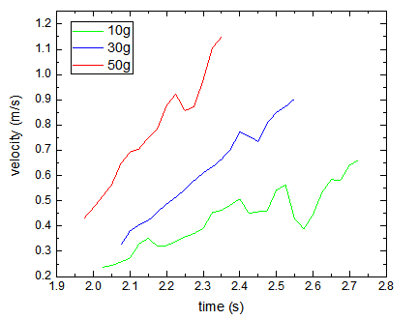
Fig5 모션센서 - 시간 변화에 대한 거리 변화의 그래프 Fig6 모션센서 - 시간 변화에 대한 속도 변화의 그래프

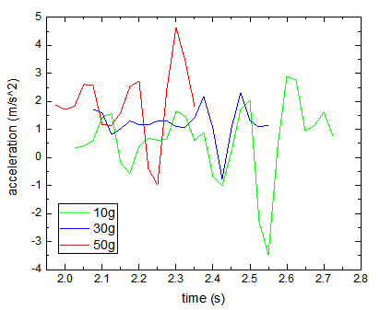

Fig7 모션센서 - 시간 변화에 대한 가속도 변화의 그래프

4) 로터리 모션센서를 이용한 인터페이스 실험

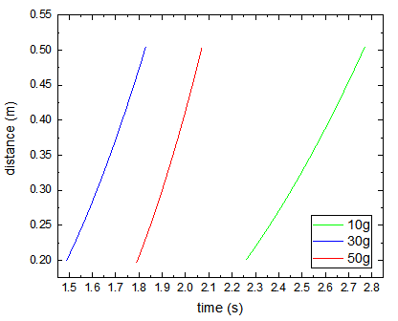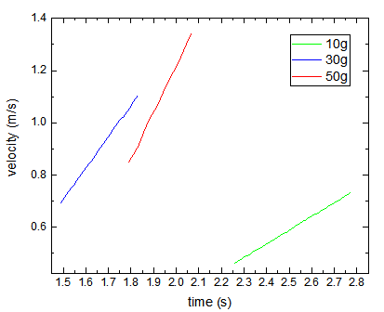
Fig8 모션센서 - 시간 변화에 대한 거리 변화의 그래프 Fig9 모션센서 - 시간 변화에 대한 속도 변화의 그래프

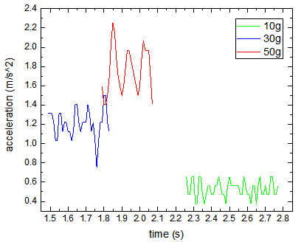

Fig10 모션센서 - 시간 변화에 대한 가속도 변화의 그래프

4. 결과 분석
모션센서와 로터리 센서를 사용하여 측정할 때는 시간 단위로 측정된 데이터들을 0.2m에서 0.5m까지의 데이터들만을 모아서 그래프로 나타내었다.
Table1을 보면, 추의 질량이 20g 증가할 때마다, 소요시간이 0.4s씩 줄어듬을 알 수 있다.
Fig1, Fig3을 보면, 질량 변화에 대한 시간 변화의 그래프는 질량이 증가함에 비례하여 시간이 작아지는 일차함수 모양의 그래프임을 알 수 있다.
Fig2, Fig4를 보면, 질량 변화에 대한 속도 변화의 그래프는 질량이 증가함에 비례하여 속도가 커지는 일차함수 모양의 그래프임을 알 수 있다.

Fig5, Fig6, Fig8, Fig9를 보면, 그래프의 기울기가 10g이 가장 완만하고, 50g이 가장 가파른 것을 볼 수 있다. 측정하는 데에 걸린 시간은 10g이 가장 길고, 50g이 가장 짧은 것을 볼 수 있다.

Fig7, Fig10을 보면, 가속도의 평균값이 10g에서 가장 작고 50g에서 가장 큰 것을 볼 수 있다.
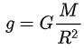

이론대로라면 물체의 질량에 관계없이 가속도는 모두 일정하기 때문에 시간과 속도, 가속도가 모두 동일하게 나왔어야 한다. 공기저항 등의 외부의 힘 때문에 다소의 오차가 발생한 것으로 볼 수 있다.

5. 질문
1) 초시계를 이용한 인터페이스 실험과 포토게이트를 이용한 인터페이스 실험의 장단점은 무엇인 가?
초시계는 실험 준비와 측정이 쉽다는 장점이 있지만, 눈과 손으로 측정하기 때문에 오차가 발생할 확률이 크다는 단점이 있다.
포토게이트는 센서를 통해 자동으로 정확하게 측정할 수 있다는 장점이 있지만, 초시계에 비해 다소의 실험 준비가 필요하다는 단점이 있다.
2) 모션센서를 이용한 인터페이스 실험과 로터리 모션센서를 이용한 인터페이스 실험의 장단점은 무엇인가?
모션센서와 로터리 모션 센서 둘 다 매우 짧은 시간 간격으로 수레의 위치를 측정하기 때문에 순간속도와 가속도를 구할 수 있다는 장점이 있지만, 그때문에 측정해야하는 구간(이번 실험에서는 B에서 C까지의 50cm 구간)을 정확히 구하기 힘들다는 단점이 있다.

6. 토의
1) 결론
이번 실험을 통해 에어트랙 글라이더를 사용하여 간단한 실험들을 수행하며 인터페이스에 대해 알아보았다. 초시계, 포토게이트, 모션센서, 로터리 모션센서를 이용하여 실험을 진행하며, 여러 인터페이스들을 다루는 방법과 그것들을 사용하여 실험을 진행하는 방법, origin lab을 이용하여 그래프를 그리는 방법을 배우고 익힐 수 있었다.

2) 오차 분석 및 개선방안
실험 횟수가 그렇게 많지 않기 때문에 다소 오차가 발생할 수 있다.
실험 횟수를 늘려서 더 많은 데이터를 분석하여 오차를 개선할 수 있다.

3) 응용 가능성
이번 실험을 통해 배운 것들을 바탕으로, 앞으로의 하게 될 다양한 실험에서 인터페이스와 origin lab을 더욱 효율적이고 효과적으로 사용할 수 있을 것이다.
초시계와 포토게이트는 운동을 정밀하게 분석하여 정확한 값을 얻기보다는, 추의 무게가 증가함에 따라 운동이 어떤식으로 변화하는지와 같은 운동 변화의 양상을 관찰하는데 효과적이다.
모션센서와 로터리 모션센서는 매우 짧은 시간간격으로의 측정이 가능하기에 초시계나 포토게이트를 사용할 때보다 더욱 정밀한 측정이 가능하다.

7. 참고 문헌
일반물리학실험 매뉴얼, 서강대학교 물리학과
위키피디아, 중력가속도, https://ko.wikipedia.org/wiki/%EC%A4%91%EB%A0%A5_%EA%B0%80%EC%86%8D%EB%8F%84
실험 1-2. 버니어 캘리퍼스의 사용

1. 실험 목적
버니어 캘리퍼스(Vernier calipers)를 이용하여 물체의 길이, 안 지름, 바깥 지름과 깊이, 구의 지름을 측정하고 사용법을 익힌다.

2. 이론
버니어가 달린 캘리퍼스를 버니어 캘리퍼스라고 하는데, 버니어는 1631년 이를 발명한 Pierre Vernier의 이름을 딴 것이다. 버니어는 부척이라고도 하는데, 자의 최소 눈금을 1/10까지 또는 그 이상의 정밀도까지 읽을 수 있도록 고안된 장치이다. 버니어는 주척의 9눈금을 10등분하여 눈금을 만든 것이며 이렇게 함으로써 버니어의 한 눈금은 주척의 눈금보다 1/10만큼 짧게 되어 있다. 따라서 주척의 한 첫 번째 눈금과 버니어의 첫째 눈금을 일치시키면 버니어는 눈금이 1/10만큼 이동하게 된다. 이와 같은 원리로 버니어의 n번째 눈금이 주척 눈금과 일치하고 있으면, 주척의 n/10눈금만큼 이동하게 된다. 일반적으로 주척의 최소 눈금을 1/n까지 읽으려면, 주척의 (n-1)눈금을 n등분하여 버니어를 만들 거나 또는 주척의 (n+1)눈금을 n등분한 눈금을 사용하기도 한다

3. 데이터 정리

횟수 | 길이 | 외경 |  |  | 내경 |  | 깊이
 |  | 외경1 | 외경2 | 외경3 | 내경1 | 내경2
1 | 65mm | 22mm | 16.35mm | 20mm | 16.35mm | 15mm | 20.25mm

횟수 | 쇠구슬
1 | 25.5

4. 결과 분석
이 실험에서는 더욱 정밀한 측정을 위해 주척의 19눈금을 20등분한 버니어 캘리퍼스를 사용하여 0.05mm단위로 측정하였다.
49눈금을 50등분한 버니어 캘리퍼스를 사용하면 0.02mm단위까지 측정할 수 있게 되어 더욱 정밀한 측정이 가능해질 것으로 보인다.

5. 토의
1) 결론
이 실험을 통해 물체의 길이, 안 지름, 바깥 지름과 깊이, 구의 지름 등을 측정하였고, 그를 통해 버니어 캘리퍼스의 주척과 부척의 눈금을 제대로 읽는 법 등 버니어 캘리퍼스의 사용법을 익힐 수 있었다.

2) 실험 검토
주척과 부척의 눈금이 잘 맞아 떨어지는 경우에는 측정하기 쉬웠으나, 부척 눈금이 애매한 경우 측정하기가 어려웠다.

3) 오차 분석 및 개선 방안
눈으로 측정하다보니 다소의 오차가 발생할 수 있다.
더 정밀한 버니어 캘리퍼스를 사용하면 오차를 줄일 수 있을 것이라 생각한다.

4) 응용 가능성
어떠한 물건의 길이를 측정해야 할 때, 특히 공장에서 부품을 만들 때와 같은 정교한 측정이 필요한 경우, 버니어 캘리퍼스를 사용하면 정밀하고 다양한 측정이 가능할 것으로 보인다.

6. 참고문헌
일반물리학실험 매뉴얼, 서강대학교 물리학과
위키피디아, 버니어, https://ko.wikipedia.org/wiki/%EB%B2%84%EB%8B%88%EC%96%B4

